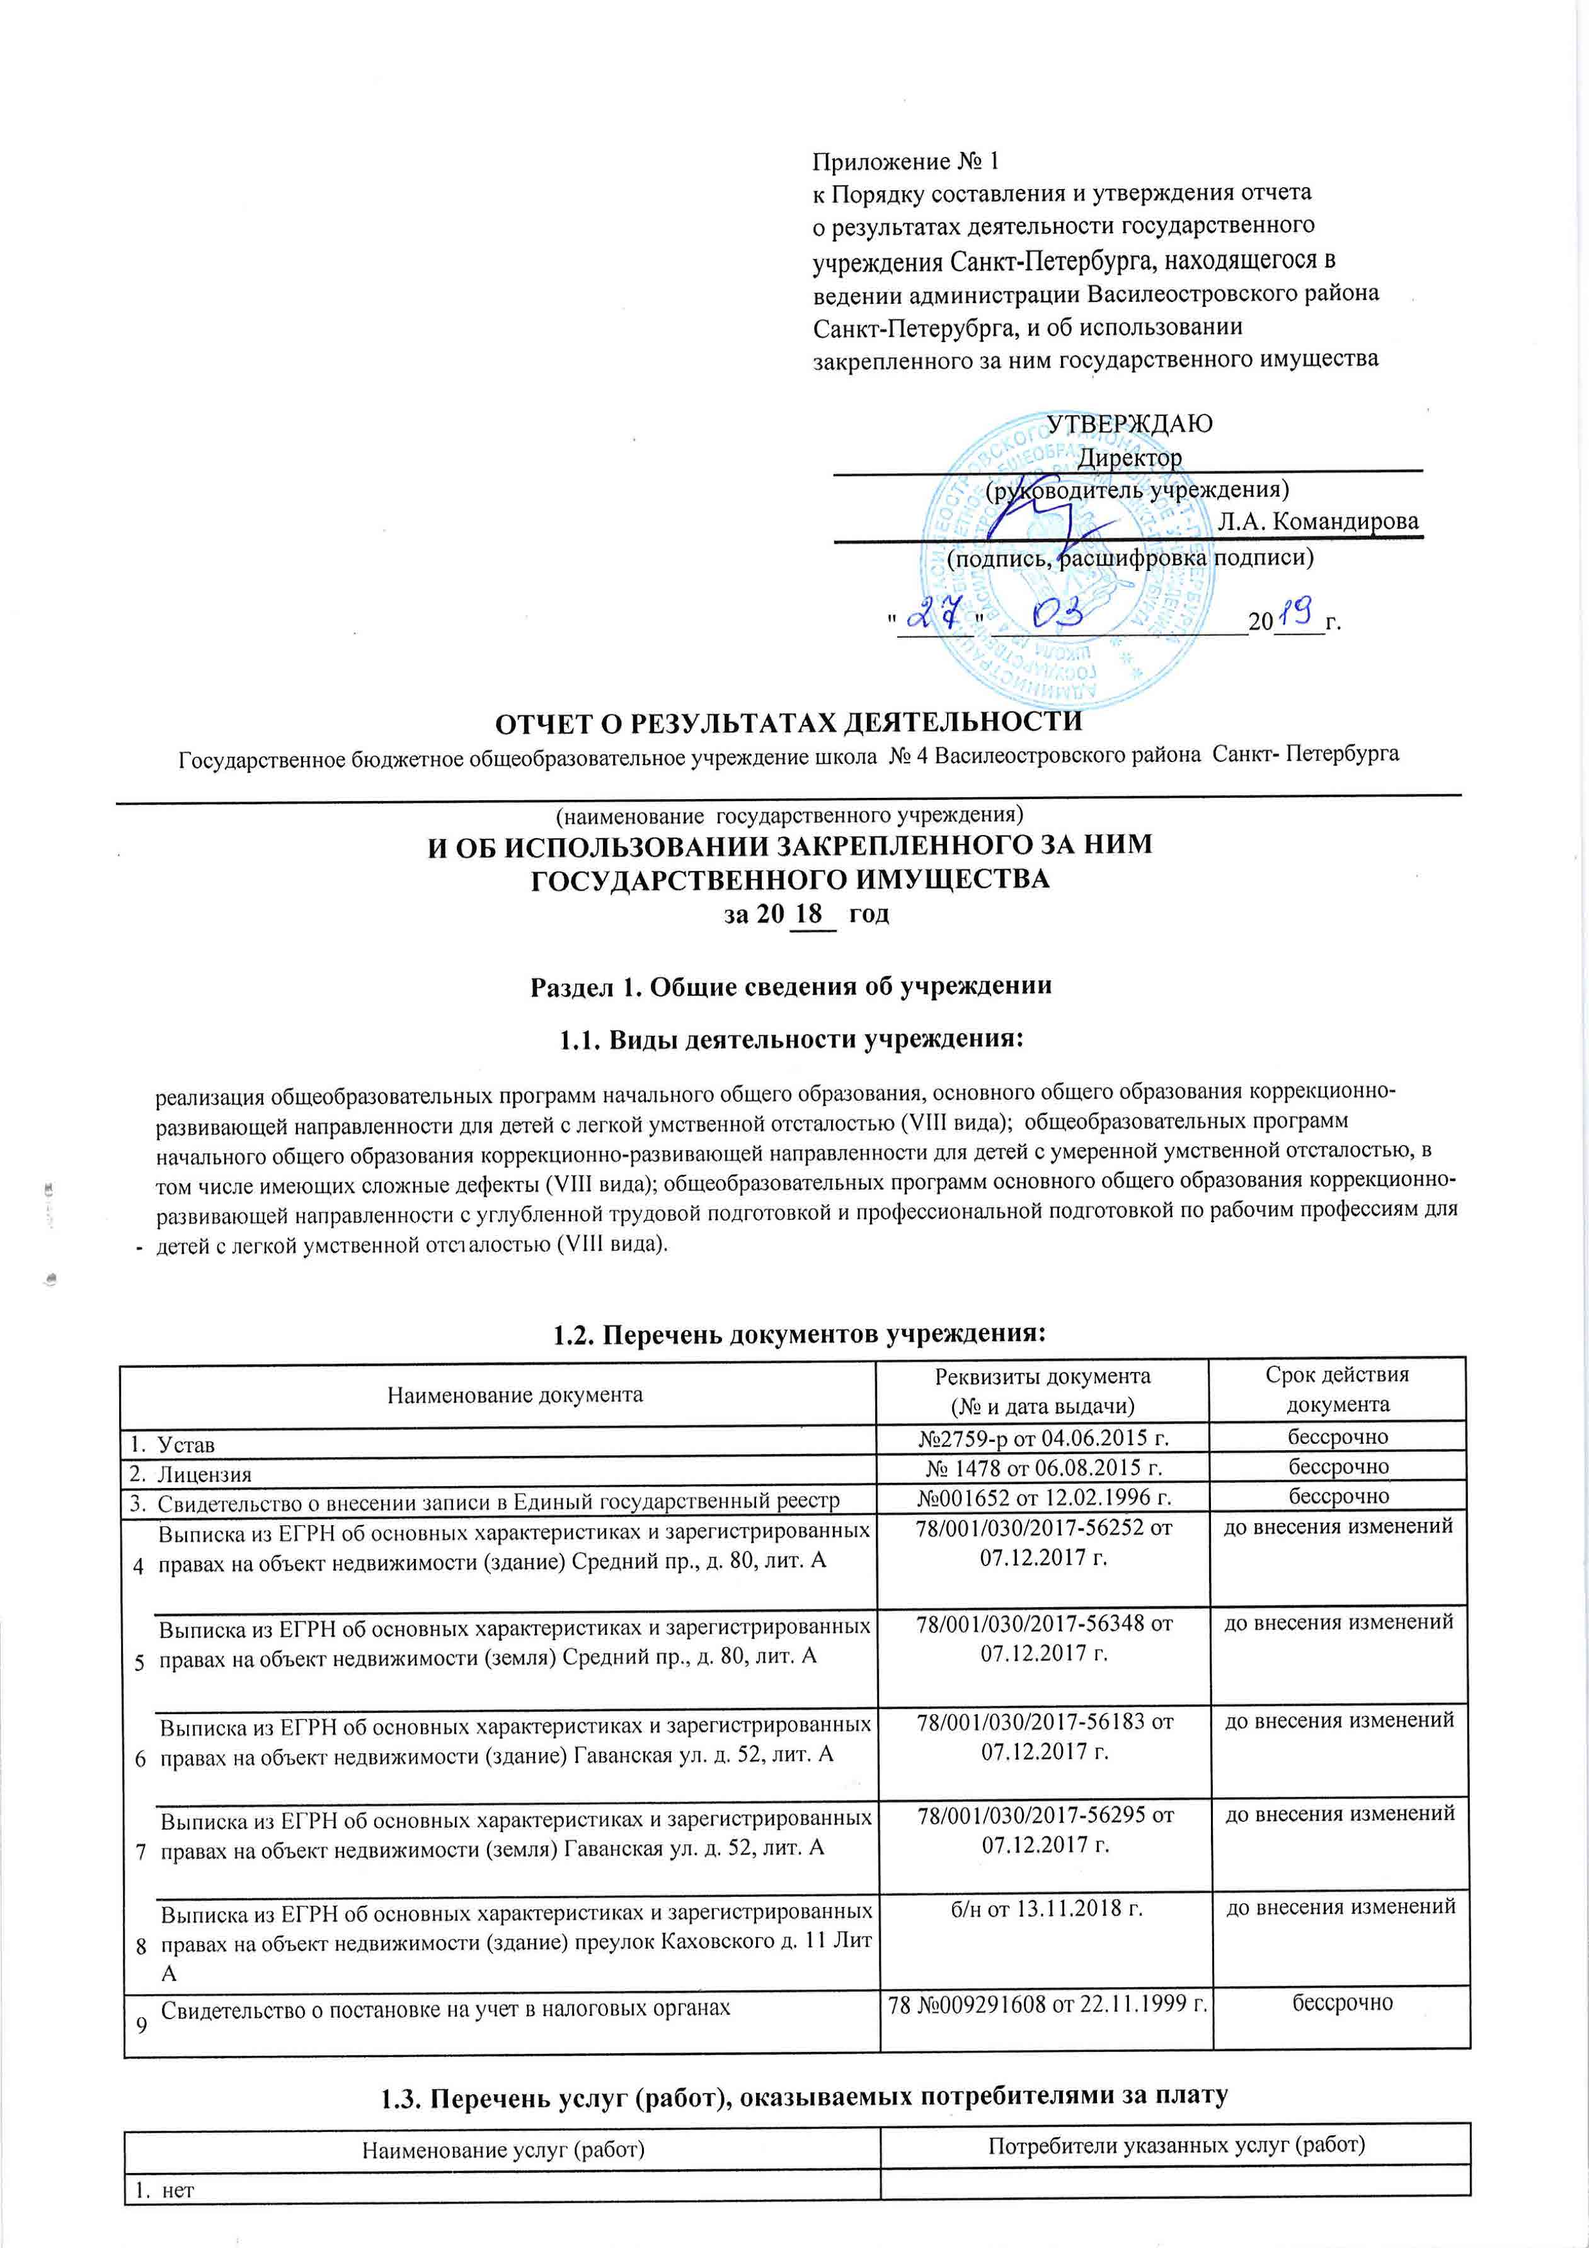

|  |  |  |  |  |  |  |  |
| --- | --- | --- | --- | --- | --- | --- | --- |
| №  п/п | Категория персонала | Средняя численность работников | | Фонд начисленной заработной платы работников за отчетный период, тыс руб. | | Размер средней заработной платы работников списочного состава, руб. | Количест  во  вакансий,  ед. |
| списочног о состава (без  внешних  совместит  елей) | внешних  совместител  ей | списочного состава (без внешних совместителе й) | внешних  совместителе  й |
| 1 | Руководитель учреждения | 1,0 |  | 1 769,2 |  | 147 433,3 |  |
| 2 | Заместители руководителя, руководители структурных подразделений и их заместители | 3,0 |  | 2 212,9 |  | 61 469,4 |  |
| 3 | Основные сотрудники, всего, в том числе: | 57,7 | 3,7 | 34 429,1 | 1 215,1 | 49 750,2 | 4,7 |
| 4 | педагогические работники дошкольных образовательных организаций |  |  |  |  |  |  |
| 5 | педагогические работники общеобразовательных организаций из них: | 46,4 | 0,9 | 30 879,4 | 457,1 | 55 438,8 | 1,2 |
|  | учителя | 30,7 | 0,8 | 19 368,4 | 411,9 | 52 631,5 |  |
| 6 | педагогические работники образовательных организаций дополнительного образования детей |  |  |  |  |  |  |
| 7 | прочий персонал | 11,3 | 2,8 | 3 549,7 | 758,0 | 26 294,1 | 3,5 |
|  | Всего работников | 61,7 | 3,7 | 38 411,2 | 1 215,1 | 51 904,2 | 4,7 |

Раздел 2. Результат деятельности учреждения

1. Изменение балансовой (остаточной) стоимости нефинансовых активов относительно предыдущего

отчетного года

|  |  |  |  |  |
| --- | --- | --- | --- | --- |
| № п/п | Наименование показателя | По состоянию | По состоянию | Изменение значения показателя в течение отчетного периода, тыс. руб. |
| на последнее число отчетного периода, тыс. руб. | на последнее число  предыдущего отчетного периода, тыс. руб. |
| 1 | Нефинансовые активы, всего, в том числе: | 37 045,0 | 84 882,4 | -47 837,3 |
| 1.1 | Остаточная стоимость недвижимого государственного имущества, всего, в том числе: | 2 935,7 | 1 574,3 | 1 361,4 |
| 1.1.1 | остаточная стоимость недвижимого государственного имущества, закрепленного собственником имущества за учреждением на праве оперативного управления | 2 935,7 | 1 574,3 | 1 361,4 |
| 1.1.2 | остаточная стоимость недвижимого государственного имущества, приобретенного учреждением за счет средств, выделенных собственником имущества учреждения |  |  | 0,0 |
| 1.1.3 | остаточная стоимость недвижимого государственного имущества, приобретенного учреждением за счет доходов, полученных от приносящей доход деятельности |  |  | 0,0 |
| 1.2 | Остаточная стоимость движимого государственного имущества, всего, в том числе: | 749,4 | 595,2 | 154,2 |
| 1.2.1 | остаточная стоимость особо ценного движимого имущества | 731,5 | 563,8 | 167,7 |

2.2. Финансовые активы и обязательства

|  |  |  |  |  |
| --- | --- | --- | --- | --- |
| № п/п | Наименование показателя | По состоянию | По состоянию | Изменение, тыс. руб. |
|  | на последнее число отчетного периода, тыс. руб. | на последнее число предыдущего отчетного периода, тыс. руб. |
| 1 | 2 | 3 | 4 | 5 |
| 1 | Финансовые активы, всего, в том числе: | 198 943,8 | 171 100,5 | 27 843,3 |
| 1.1 | Дебиторская задолженность по доходам, всего, в том 1  числе : | 198 709,5 | 170 901,7 | 27 807,8 |
| 1.1.1 | дебиторская задолженность по доходам, получаемым за счет средств бюджета Санкт-Петербурга | 198 709,5 | 170 901,7 | 27 807,8 |
| 1.1.2 | дебиторская задолженность за оказанные государственные услуги (выполненные работы), относящиеся в соответствии с учредительными документами учреждения к его основным видам деятельности, предоставление которых для физических и юридических лиц осуществляется |  |  | 0,0 |
|  | на платной основе |
| 1.1.3 | дебиторская задолженность по доходам |  |  | 0,0 |
| от приносящей доход деятельности |
| 1.2 | Дебиторская задолженность по расходам, всего, | 48,6 | 73,8 | -25,2 |
| 1  в том числе : |
| 1.2.1 | по расходам на услуги связи |  | 2,0 | -2,0 |
| 1.2.2 | по расходам на транспортные услуги |  |  | 0,0 |
| 1.2.3 | по расходам на коммунальные услуги | 48,6 | 60,6 | -12,0 |
| 1.2.4 | по расходам на услуги по содержанию имущества |  |  | 0,0 |
| 1.2.5 | по расходам на приобретение основных средств |  |  | 0,0 |
| 1.2.6 | по расходам на приобретение нематериальных активов |  |  | 0,0 |
| 1.2.7 | по расходам на приобретение материальных запасов |  |  | 0,0 |
| 1.2.8 | по прочим расходам |  | 11,1 | -11,1 |
| 2 | Обязательства, всего, в том числе: | 256 707,3 | 276 323,8 | -19 616,5 |
| 2.1 | Кредиторская задолженность (без учета просроченной кредиторской задолженности), всего, | 2 542,6 | 2 413,4 | 129,2 |
| в том числе: |
| 2.1.1 | по оплате труда | 1 396,9 | 1 249,2 | 147,7 |
| 2.1.2 | по оплате услуг связи |  |  | 0,0 |
| 2.1.3 | по оплате транспортных услуг |  |  | 0,0 |
| 2.1.4 | по оплате коммунальных услуг | 77,5 | 65,5 | 12,0 |
| 2.1.5 | по оплате услуг по содержанию имущества |  |  | 0,0 |
| 2.1.6 | по приобретению основных средств |  |  | 0,0 |
| 2.1.7 | по приобретению нематериальных активов |  |  | 0,0 |
| 2.1.8 | по приобретению материальных запасов |  |  | 0,0 |
| 2.1.9 | по платежам в бюджеты всех уровней и государственные внебюджетные фонды | 779,8 | 900,8 | -121,0 |
| 2.1.10 | по расчетам с прочими кредиторами | 288,4 | 197,9 | 90,5 |
| 2.2 | Просроченная кредиторская задолженность, всего, | 0,0 | 0,0 | 0,0 |
| 1  в том числе : |  |
| 2.2.1 | по оплате труда |  |  | 0,0 |
| 2.2.2 | по оплате услуг связи |  |  | 0,0 |
| 2.2.3 | по оплате транспортных услуг |  |  | 0,0 |
| 2.2.4 | по оплате коммунальных услуг |  |  | 0,0 |
| 2.2.5 | по оплате услуг по содержанию имущества |  |  | 0,0 |
| 2.2.6 | по приобретению основных средств |  |  | 0,0 |
| 2.2.7 | по приобретению нематериальных активов |  |  | 0,0 |
| 2.2.8 | по приобретению материальных запасов |  |  | 0,0 |
| 2.2.9 | по платежам в бюджеты всех уровней и государственные внебюджетные фонды |  |  | 0,0 |
| 2.2.1C | по расчетам с прочими кредиторами |  |  | 0,0 |

Наименование услуги (работы)

| Цены (тарифы)  
на платные  
услуги  
(работы) 2,  
руб.

Количество  
жалоб

I потребителей3ед.

Общее количество потребителей, воспользовавшихся услугами (работами)

| По состоянию на  
последнее число  
отчетного  
периода, ед.

|Реализация адаптированных основных общеобразовательных программ для детей с умственной отсталостью IРеализация адаптированных основных общеобразовательных программ для детей с умственной отсталостью, проходящие обучение по состоянию здоровья на дому отсталостью Реализация основных общеобразовательных программ начального общего образования, адаптированная образовательная программа (реестровый номер

Реализация основных общеобразовательных программ начального! общего образования, адаптированная образовательная программа, проходящие обучение по состоянию здоровья на дому

безвозмездно

безвозмездно

безвозмездно

безвозмездно

безвозмездно

10

106

15

48

По состоянию на  
последнее число |  
предыдущего  
отчетного  
периода, ед.

!з"

70

18

48

Коррекционно-развивающая, компенсирующая и логопедическая помощь | обучающимся

„ 4

1. Суммы кассовых и плановых поступлении и выплат

2.4.1. Поступления

|  |  |  |  |  |
| --- | --- | --- | --- | --- |
| № п/п | Наименование показателя | Плановое значение на финансовый год, тыс. руб. | Кассовое исполнение на последнее число отчетного периода, тыс. руб. | Процент выполнения, % |
| 1 | Поступления, всего, в том числе: | 60 129,82 | 60 139,36 | 100% |
| 1.1 | Субсидии на выполнение государственного  задания,всего | 55 573,69 | 55 573,69 | 100% |
| 1.2 | Целевые субсидии | 4 556,13 | 4 556,13 | 100% |
| 1.3  1.4 | Бюджетные инвестиции Поступления от оказания учреждением государственных услуг (выполнения работ) на платной основе |  |  | #ДЕЛ/0! |
| 1.5 | Поступления от приносящей доход  5  деятельности, всего, в том числе : | 0,00 | 9,54 |  |
| 1.5.1 | Доходы от штрафов, пеней, иных сумм принудительного изъятия |  |  |  |
| 1.5.2 | доходы от выбытия материальных запасов |  | 9,54 |  |

2.4.2. Выплаты

|  |  |  |  |  |
| --- | --- | --- | --- | --- |
| № п/п | Наименование показателя | Плановое значение на финансовый год, тыс. руб. | Суммарное значение по заключенным контрактам на последнее число отчетного периода, тыс. руб. | Кассовое исполнение на последнее число отчетного периода, тыс. руб. |
|  | Выплаты, всего, в том числе: | 60 141,64 | 6 751,71 | 60 001,24 |
| 1 | Оплата труда и начисления на выплаты по оплате труда, всего, в том числе: | 51 269,45 | X | 51 270,89 |
| 1.1 | заработная плата | 39 470,80 | X  X | 39 470,80 |
| 1.2  1.3 | прочие выплаты  начисления на выплаты по оплате труда | 11 798,65 | X | 11 800,09 |
| 2 | Оплата работ (услуг), всего, в том числе: | 5 135,68 | 4 993,84 | 4 993,84 |
| 2.1 | услуги связи | 33,49 | 33,49 | 33,49 |
| 2.2 | транспортные услуги | 147,11 | 147,11 | 147,11 |
| 2.3 | коммунальные услуги | 1 250,10 | 1 250,10 | 1 250,10 |
| 2.4 | арендная плата за пользование имуществом |  |  |  |
| 2.5 | работы (услуги) по содержанию имущества | 702,87 | 702,87 | 702,87 |
| 2.6  3 | прочие работы (услуги) | 3 002,11 | 2 860,27 | 2 860,27 |
| Приобретение нефинансовых активов, всего, в том числе: | 1 757,87 | 1 757,87 | 1 757,87 |
| 3.1 | приобретение основных средств | 1 670,10 | 1 670,10 | 1 670,10 |
| 3.2 | приобретение нематериальных активов |  |  |  |
| 3.3 | приобретение непроизводственных активов |  |  |  |
| 3.4 | приобретение материальных запасов | 87,77 | 87,77 | 87,77 |
| 4 | Приобретение финансовых активов, всего, в том числе: | 0,00 | 0,00 | 0,00 |
| 4.1 | приобретение ценных бумаг в случаях, установленных федеральными законами |  |  |  |
| 5  6 | Прочие расходы Иные выплаты | 1 978,64 |  | 1 978,64 |

2.5. Показатели исполнения бюджетной сметы казенного учреждения

|  |  |  |  |  |  |  |  |  |  |
| --- | --- | --- | --- | --- | --- | --- | --- | --- | --- |
| №  п/п |  | Код бюджетной классификации | | | | | Показатели доведенных лимитов бюджетных обязательств на финансовый год, тыс. руб. | Суммарное значение по заключенным контрактам на последнее число отчетного периода, тыс. руб. | Кассовое исполнение бюджетной сметы, тыс. руб. |
| Наименование направления расходования средств бюджета | раздел | целевая  статья | вид  расходов | ОСГУ | КФ |
|  |  |  |  |  |  |  |  |  |  |
|  |  |  |  |  |  |  |  |  |  |
|  |  |  |  |  |  |  |  |  |  |
|  |  |  |  |  |  |  |  |  |  |
|  |  |  |  |  |  |  |  |  |  |
|  |  |  |  |  |  |  |  |  |  |
|  |  |  |  |  |  |  |  |  |  |
|  |  |  |  |  |  |  |  |  |  |
|  |  |  |  |  |  |  |  |  |  |
|  |  |  |  |  |  |  |  |  |  |
|  |  |  |  |  |  |  |  |  |  |
|  |  |  |  |  |  |  |  |  |  |
|  |  |  |  |  |  |  |  |  |  |
|  |  |  |  |  |  |  |  |  |  |

2.6. Сведения о выставленных требованиях в возмещение ущерба

Указывается общая сумма выставленных требований в возмещение ущерба по недостачам и хищениям материальных ценностей, денежных средств, а также от порчи материальных ценностей. Нет.

2.7. Сведения об исполнении государственного задания

1. Объем оказанных услуг (выполненных работ)

|  |  |  |  |  |  |  |
| --- | --- | --- | --- | --- | --- | --- |
| № п/п | Наименование показателя | Форма | Единица | Объем оказания государственной услуги | | |
| предоставления государственно й услуги (работы) | измерения | плановое значение на финансовый год | фактическое значение за отчетный период | процент выполнен ия, % |
| 1 | Реализация адаптированных основных общеобразовательных программ для детей с умственной отсталостью | безвозмездно | чел. | 10 | 10 | 100 |
| 2 | Реализация адаптированных основных общеобразовательных программ для детей с умственной отсталостью, проходящие обучение по состоянию здоровья на дому отсталостью | безвозмездно | чел. | 0 | 0 | 100 |
| 3 | Реализация основных общеобразовательных программ начального общего образования, адаптированная образовательная программа (реестровый номер | безвозмездно | чел. | 106 | 106 | 100 |
| 4 | Реализация основных общеобразовательных программ начального общего образования, адаптированная образовательная программа, проходящие обучение по состоянию здоровья на дому | безвозмездно | чел. | 15 | 15 | 100 |
| 5 | Присмотр и уход, группа продленного дня | безвозмездно | чел. | 48 | 48 | 100 |
| 6 | Коррекционно-развивающая, компенсирующая и логопедическая помощь обучающимся | безвозмездно | чел. | 116 | 116 | 100 |
|  |  |  |  |  |  |  |

1. Качество оказанных услуг (выполненных работ)

|  |  |  |  |  |  |
| --- | --- | --- | --- | --- | --- |
| № п/п | Наименование показателя | Единица  измерения | Значение показателя | | |
| плановое значение на финансовый год | фактическое значение за отчетный период | процент выполнен ия, % |
| 1 | Выполнение образовательной программы | чел. | 10 | 10 | 100 |
| 2 | Выполнение образовательной программы | чел. | 0 | 0 | 100 |
| 3 | Выполнение образовательной программы | чел. | 106 | 106 | 100 |
| 4 | Выполнение образовательной программы | чел. | 15 | 15 | 100 |
| 5 | Удовлетворенность потребителей в оказанной государственной услуге | чел. | 48 | 48 | 100 |
| 6 | Удовлетворенность потребителей в оказанной государственной услуге | чел. | 116 | 116 | 100 |

Раздел 3. Сведения об использовании имущества, закрепленного за учреждением

|  |  |  |  |  |  |  |  |  |
| --- | --- | --- | --- | --- | --- | --- | --- | --- |
| №  п/п | 3.1. медь  Адрес объекта | 5ИЖИМУС имущее  2 !  Тип объекта" | Цели использования | Площадь, м 2 | Балансовая стоимость, руб. | Остаточная стоимость, руб. | Правовой режим | Наличие государственной регистрации права (сделки) |
| 1 | г. СПБ, Средний проспект,  д. 80, лит А | Здание | для учебно- воспитательных целей | 1560,5 | 9 190 048,16 |  | оперативное  управление | Свидетельство о регистрации права 78-№000540256 от12.02.1996 |
| 2 | г. СПБ, Гаванская улица,  д. 52, лит.А | Здание | для учебно- воспитательных целей | 852,8 | 4 986 501,84 | 1 536 888,59 | оперативное  управление | Свидетельство о регистрации права 78-№000540256от 12.02.1996 |
| 23 | г.СПБ, пер. Каховский, д. 11, литера А | Здание | для учебно- воспитательных целей | 551,3 | 2 057 644,55 | 1 398 830,03 | оперативное  управление | Свидетельство о регистрации права 78:06:0220601:2015- 78/033/2018-1 от 13.11.2018 |

строительства

|  |  |  |  |  |  |  |  |
| --- | --- | --- | --- | --- | --- | --- | --- |
| №  п/п | Адрес объекта | Планируемые  цели  использования | Проектная площадь, м 2 | Фактически выполненный объем работ по строительству, % | Первоначальная стоимость, руб. | Реквизиты  подрядчика | Планируемый срок завершения строительства |
|  |  | 3.3. Земельные участю | | | и |  |  |
| №  п/п | Адрес объекта | Кадастровый  номер | Площадь, м 2 | Кадастровая стоимость, руб. | Форма платы за использование земельного участкаЗ | Правовой  режим | Наличие государственной регистрации права (сделки) |
| 1 | Санкт-Петербург,Средний проспект В.О., д.80, литера А | 78:06:0002088:5 | 2 067,00 | 11 052 930,28 | Освобождение от уплаты. | постоянное  (бессрочное)  пользование | Свидетельство о регистрации права Серия 78- АВ №539242 от 16.02.2007г. |
| 2 | Санкт-Петербург, Гаванская ул., д.52, литера А | 78:06:0002208:20 | 4 468,00 | 21 845 687,29 | Освобождение от уплаты. | постоянное  (бессрочное)  пользование | Свидетельство о регистрации права 78-АГ 281118 от 01.03.2008г. |

3.4. Движимое имущество4

|  |  |  |  |  |  |  |  |
| --- | --- | --- | --- | --- | --- | --- | --- |
| №  п/п | Наименование | Местонахождение | Вид5 | Назначение | Балансовая стоимость, руб. | Остаточная стоимость, руб. | Правовой режим |
|  | Оборудование для учебного и воспитательного процесса | г.СПб, Средний проспект, д.80, лит.А | машины и оборудование | для учебного и воспитательного процесса | 1 091 421,31 | 117 456,51 | Оперативное управление j |
| 2 | Оргтехника, вычислительная техника, мультимедийное оборудование, серверное и | г.СПб, Средний проспект, д.80, лит.А | машины и оборудование | для обеспечения учебного и образовательного процесса | 2 257 311,28 | 583 764,50 | Оперативное  управление |
| 3 | Технологическое оборудование пищеблока | г.СПб, Средний проспект, д.80, лит.А | машины и оборудование, производственный и уозяйгтяенный ._ | для ооеспечения питанием учащихся и пахотников | 713 456,58 | - | Оперативное  управление |
| 4 | Мебель | г.СПб, Средний проспект, д.80, лит.А | производственный и хозяйственный инвентарь | для обеспечения учебного и образовательного процесса | 1 263 864,04 | 14 371,13 | Оперативное  управление |
| 5 | Медицинское оборудование | г.СПб, Средний проспект, д.80, лит.А | машины и оборудование | для диагностики и лечения учащихся |  | - | Оперативное  управление |
| 6 | Спортивный инвентарь | г.СПб, Средний проспект, д.80, лит.А | производственный и хозяйственный инвентарь | для занятий физкультурой | 1 046 789,21 | 33 810,83 | Оперативное  управление |
| 7 | Учебники, книги | г.СПб, Средний проспект, д.80, лит.А | Библиотечный фонд | для учебного и воспитательного процесса | 909 504,58 | - | Оперативное  управление |
| 8 | Зеленые насаждения | г.СПб, Средний проспект, д.80, лит.А | | Прочие основные 1 средства | ДЛЯ  благоустройства  территоррии | 23 069,80 | - | Оперативное  управление |
| 9 | Иное оборудование | г.СПб, Средний проспект, д.80, лит.А | машины и оборудование | для обеспечения учебного и образовательного процесса | 657 206,50 | - | Оперативное  управление |
| 10 | Ограждение территории (забор) | г.СПБ, Гаванская улица, д.52, лит.А | ограждение  территории | для  благоустройства  территоррии | 781 232,00 |  | Оперативное  управление |

3.5. Сведения о неиспользуемом имуществе

|  |  |  |  |  |  |  |
| --- | --- | --- | --- | --- | --- | --- |
| №  п/  п | 3.5.1. недвижимое им) Адрес объекта | Площадь, м 2 | Балансовая стоимость, руб. | Причины  6  неиспользования | Сведения о сдаче имущества в аренду, да/нет |  |
|  | 3.5.2. Движимое иму | щество учреждения | неиспользуем | ое в основной деят | ельности |
| №  п/  п | Наименование | Вид5 | Балансовая стоимость, руб. | Причины  б  неиспользования | Сведения о сдаче имущества в аренду, да/нет |
|  | 7 А Сиопения о ПрОВОДИМЬ | х в отчетном перио | де работах на о | бъектах недвижим | ого имущества |  |
| №  п/ | Адрес объекта | Тип объекта2 | Тип работ7 | Стоимость проекта, тыс. руб. | Дата начала работ | Дата окончания работ |
|  | Санкт-Петербург, Средний пр.,д. ОЛ П.Л'Г А | Здание | Текущий ремонт | 55 792,32 | 20.06.2018 г. | 25.12.2Ulo г. |
|  | 3.7. Изменения в составе имущества учреждения за отчетный пери 3 7 1 Недвижимое имущество учреждения | | | | од |  |
| №  п/  п | Адрес объекта | Площадь, м2 | Балансовая стоимость, руб. | 8  Характер изменения | Правоустанавливающ ий документ |  |

|  |  |  |  |  |  |
| --- | --- | --- | --- | --- | --- |
| №  п/ | j. /.z. движими Наименование | С П ту 1 dv у 1 р W1V  Вид5 | Балансовая стоимость, руб. | 8  Характер изменения | Правоустанавливающ ий документ |
| 1 | Движимое оборудование | Машины и оборудование | 759 788,69 | ’екласификация объектов - перевод из категории "Особо ценное имущество" в категорию "Иное имущество" | Распоряжение КУ1 И № 1638-рз от 18.07.2011г. Распоряжение № 892- зз от 22.05.2017г. внесение изменений в Распоряжение 1638-рз от 18.07.2011г.) приказ №31/1 от 05.03.18г. |
| 2 | Движимое оборудование | Производственный и  хозяйственный  инвентарь | 815 892,68 | Рекласификация объектов - перевод из категории "Особо ценное имущество" в категорию "Иное имущество" | Распоряжение КУ1 И № 1638-рз от 18.07.2011г. (Распоряжение № 892- рз от 22.05.2017г. внесение изменений в Распоряжение 1638-рз от 18.07.2011г.) приказ №31/1 от 05.03.18г. |
| 3 | Движимое оборудование | Производственный и  хозяйственный  инвентарь | 23 784,28 | Рекласификация объектов - перевод из категории "Иное имущество" в категорию "Особо ценное имущество" | Распоряжение КУ1 И № 1638-рз от 18.07.2011г. (Распоряжение № 892- рз от 22.05.2017г. внесение изменений в Распоряжение 1638-рз от 18.07.2011г.) приказ №31/1 от 05.03.18г. |

|  |  |  |  |  |  |
| --- | --- | --- | --- | --- | --- |
| 4 Интерактивная мультисенсорная Л панель TeachTouch о | /1ашины и борудование | 240 000,00 П с г | риобретено за счет Г убсидии на 0 осзадание н 0 | К №891 от 1.06.2018. Товарная акладная №914 от 1.06.2018 |  |
| 5 Интерактивная мультисенсорная панель TeachTouch с | Лашины и борудование | 240 000,00 Г с г | риобретено за счет Г убсидии на 0 осзадание ь  С | 'К № 891 от 1.06.2018. Товарная акладная №914 от 1.06.2018 |
| 6 Мультифункциональное  устройство KYOCERA ECOSYS | Лашины и )борудование | 90 000,00 Г с г | 1риобретено за счет Г убсидии на С осзадание i | Ж №891 от 1.06.2018. Товарная закладная №914 от ) 1.06.2018 |
| 7 Ноутбук рабочей станции печати Lenovo | Лашины и эборудование | 49 700,00 | Лриобретено за счет убсидии на осзадание | К № 891 от 11.06.2018. Товарная закладная №914 от 11.06.2018 |
| 8 Ноутбук рабочей станции печати Lenovo | Лашины и оборудование | 49 700,00 1 | Триобретено за счет субсидии на 'осзадание | ГК №891 от 11.06.2018. Товарная накладная №914 от 01.06.2018 |
| 9 Ноутбук рабочей станции печати Lenovo | Лашины и оборудование | 49 700,00 | 1риобретено за счет субсидии на госзадание | ГК № 891 от 01.06.2018. Товарная накладная №914 от 01.06.2018 |
| 10 Ноутбук рабочей станции печати Lenovo | Машины и оборудование | 49 700,00 | Приобретено за счет субсидии на госзадание | ГК №891 от 01.06.2018. Товарная накладная №914 от 01.06.2018 |
| 11 Ноутбук рабочей станции печати Lenovo | Машины и оборудование | 49 700,00 | Приобретено за счет субсидии на госзадание | ГК №891 от 01.06.2018. Товарная накладная №914 от 01.06.2018 |
| 12 Ноутбук рабочей станции печати Lenovo | Машины и оборудование | 49 700,00 | Приобретено за счет субсидии на госзадание | ГК № 891 от 01.06.2018. Товарная накладная №914 от 01.06.2018 |
| 13 Ноутбук рабочей станции печати Lenovo | Машины и оборудование | 49 700,00’ | Приобретено за счет субсидии на госзадание | ГК № 891 от 01.06.2018. Товарная накладная №914 от 01.06.2018 |
| 14 Ноутбук рабочей станции печати Lenovo | Машины и оборудование | 49 700,00 | Приобретено за счет субсидии на госзадание | ГК № 891 от 01.06.2018. Товарная накладная №914 от 01.06.2018 |
| 15 Ноутбук рабочей станции печати Lenovo | Машины и оборудование | 49 700,00 | Приобретено за счет субсидии на госзадание | ГК № 891 от 01.06.2018. Товарная накладная №914 от 01.06.2018 |  |
| 16 Ноутбук рабочей станции печати Lenovo | Машины и оборудование | 49 700,ОС | Приобретено за счет  субсидии на госзадание | ГК № 891 от 01.06.2018. Товарная накладная №914 от 01.06.2018 |  |
| 17 Ноутбук рабочей станции печатг Lenovo | Машины и оборудование | 49 700,0( | Приобретено за счет субсидии на госзадание | ГК № 891 от 01.06.2018. Товарная накладная №914 от 01.06.2018 |  |
| 18 Ноутбук рабочей станции печатз Lenovo | Машины и оборудование | 49 700,0 | 1 Приобретено за счет субсидии на госзадание | ГК № 891 от 01.06.2018. Товарная накладная №914 от 01.06.2018 |  |
| 19 Устройство визуализации данных Casio XJ-V2 | Машины и оборудование | 52 000,0 | 0 Приобретено за счет субсидии на госзадание | ГК № 891 от 01.06.2018. Товарная накладная №914 от 101.06.2018 |  |

|  |  |  |  |  |
| --- | --- | --- | --- | --- |
| - 10 3.9. Сведения о приобретенном недвижимом имуществе | | | | |
| №  п/  п | Адрес объекта | 2  Тип объекта | Балансовая (остаточная) стоимость имущества, приобретенного в отчетном периоде за счет средств, выделенных | Балансовая (остаточная) стоимость имущества, приобретенного в отчетном периоде за счет средств, полученных от |
|  |  |  |  |  |

6 117 310,92 р. 731 478,21 р.

Общая балансовая стоимость особо ценного движимого имущества

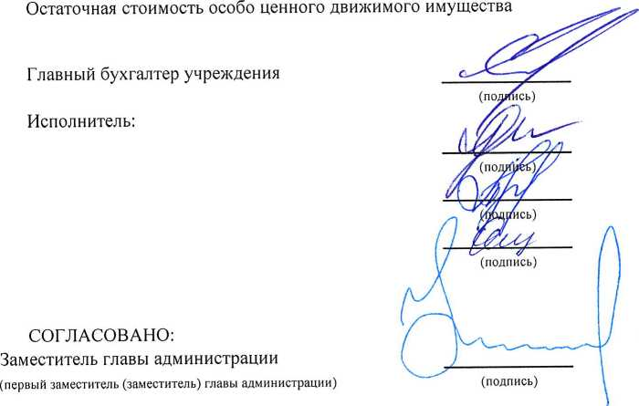

И.Н, Елагина

(расшифровка подписи)

Н.О. Лазарева

(расшифровка подписи)

А.А.Травкина

(расшифровка подписи)

О.С. Опаец

(расшифровка подписи)

Н.Ю.Назарова

(расшифровка подписи)

3.8. Объем средств, полученных от распоряжения в установленном порядке имуществом, находящимся

у учреждения на праве оперативного управления

|  |  |  |  |  |  |
| --- | --- | --- | --- | --- | --- |
| №  п/  п | Адрес объекта / наименование | 2 5 Тип объекта /вид | Способ  9  распоряжения | Объем средств, полученных от распоряжения имуществом в отчетном периоде, тыс. руб. | Реквизиты документа о согласии собственника на распоряжение имуществом |
|  |  |  |  |  |  |

3.10. Сведения об особо

ценном движимом имуществе

ю